专题1 元素及其化合物
第一单元 金属及其化合物(氧化还原反应)
第3讲 铁及其化合物

一、课程标准要求
1．认识Fe²⁺的还原性和Fe³⁺的氧化性。
2．掌握Fe²⁺和Fe³⁺的鉴别及转化规律。
3．结合真实情境中的应用实例或通过实验探究，了解铁的重要化合物的主要性质，了解它们在生产生活中的主要应用。
二、在高中化学教材体系中的地位
“铁及其化合物”是高中化学必修教材中的核心内容，是高中一年级全体学生都应学习的重点化学内容。铁元素的两种价态对应的化合物体现不同的化学性质，且铁的化合物与人体健康密切相关，在生产生活中也有着广泛的应用。
- 思维导图
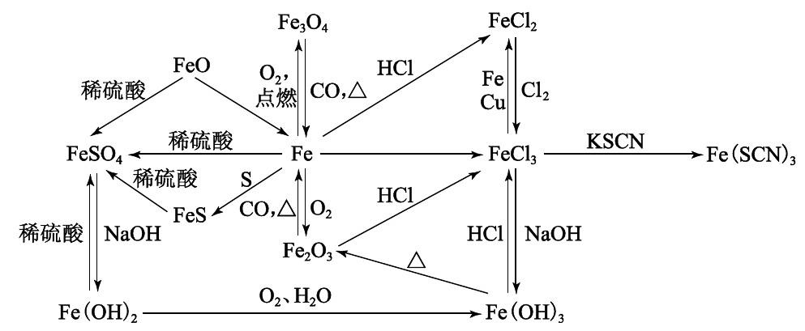
四、课时安排建议
第1课时 铁、铁的氧化物和氢氧化物(1课时)
第2课时 铁盐、亚铁盐的性质及其综合应用(1课时)

第2课时 铁盐、亚铁盐的性质及其综合应用(1课时)
一、教学流程
活动一：构建知识体系
问题1：亚铁离子和铁离子有哪些性质？

[例题1] 1．判断正误，正确的打“√”，错误的打“×”。
(1)向盛有FeCl₃ 溶液的试管中加过量铁粉，充分振荡后溶液黄色逐渐消失，加1滴KSCN溶液，溶液颜色不变。( )
(2)为探究维生素C的还原性，可向盛有2 mL黄色氯化铁溶液的试管中滴加浓的维生素C溶液，观察颜色变化。( )
(3)K₂FeO₄为紫色固体，微溶于KOH溶液。向Fe(OH)₃和过量KOH溶液的混合物中通入氯气，得到紫色固体的反应为3Cl₂＋2Fe(OH)₃＋10KOH===2K₂FeO₄＋6KCl＋8H₂O。( )
(4)用可溶性的铝盐和铁盐处理水中的悬浮物。( )
(5)（2023届苏北四市一调研）向Fe(NO₃)₂和KSCN的混合溶液中滴入酸化的AgNO₃溶液振荡，溶液颜色变红，说明氧化性: Ag⁺>Fe³⁺ 。( )
(6)（2023届连云港下学期调研）将铁锈溶于浓盐酸中，滴入酸性 KMnO₄溶液，可以检验铁锈中是否含有Fe^{2＋} 。( )
[答案] (1)√ (2)√ (3)√ (4)√ (5)× (6)×

[归纳总结]
(一)亚铁离子的氧化性和还原性
Fe^{2＋}处于铁的 价态，既有 性，又有 性。在中学阶段接触Fe^{2＋}的氧化还原反应中其主要表现 ，如Fe^{2＋}遇Br₂、Cl₂、H₂O₂、NO(H＋)等均表现 。
(二)Fe^{2＋}可水解
Fe(OH)₂是 碱，含Fe^{2＋}的盐(如硫酸亚铁)溶液呈 性。配制硫酸亚铁溶液时常加少量 抑制Fe^{2＋}的水解，加少量 防止Fe^{2＋}被氧化。
(三)Fe^{3＋}的氧化性
Fe^{3＋}处于铁的高价态，表现较强的 性，如它能氧化Fe、Cu、HI、H₂S等。
(四)Fe^{3＋}易水解
Fe(OH)₃是很弱的碱，且溶度积很小，因而Fe^{3＋}极易水解，只能存在于酸性较 的溶液中。
(1)实验室可将FeCl₃滴入 中制取氢氧化铁胶体，反应的化学方程式为 。
(2)工业上常用调节 的方法除去溶液中的铁离子。
(3)实验室配制氯化铁溶液，通常将氯化铁固体先溶于 中，然后再稀释至所需浓度。
(4)Fe^{3＋}与 等水解呈碱性的离子不能大量共存。

问题2：如何检验铁离子和亚铁离子？

(五)单一溶液中Fe^{2＋}、Fe^{3＋}的检验
1.用KSCN溶液和氯水
Fe³⁺： 。
Fe²⁺： 。
2.用NaOH溶液
Fe³⁺： 。
Fe²⁺： 。
(六)含Fe^{2＋}、Fe^{3＋}的混合溶液中Fe^{2＋}、Fe^{3＋}的检验
向混合溶液中滴加 ，现象： ，说明含有Fe^{3＋}；
向混合溶液中滴加 ，现象： ，说明含有Fe^{2＋}。
(七)Fe^{2＋}的特征检验(作了解)
待检溶液――→产生 ，说明溶液中含有Fe^{2＋}，反应的离子方程式为
3Fe^{2＋}＋2[Fe(CN)₆]^{3－}===Fe₃[Fe(CN)₆]₂↓。

[练习1] 下列离子的检验方法合理的是( )
A．向某溶液中滴入KSCN溶液，溶液呈血红色，说明原溶液中不含Fe^{2＋}
B．向盛有FeSO₄溶液的试管中滴加几滴KSCN溶液，振荡，再滴加几滴新制氯水，观察溶液颜色变化，探究Fe^{2＋}的还原性
C．向某溶液中加入NaOH溶液，得血红色沉淀，说明原溶液中含有Fe^{3＋}
D．向某溶液中加入NaOH溶液得白色沉淀，后又观察到颜色逐渐变为红褐色，说明该溶液中只含有Fe^{2＋}，不含有Mg^{2＋}
[简析] 选B。 A.原溶液――→呈血红色，说明含Fe^{3＋}，无法判断是否含有Fe^{2＋}；B.FeSO₄――→无明显现象――→呈血红色，原溶液中是含有Fe^{2＋}具有还原性；C.原溶液――→红褐色沉淀，Fe³⁺与SCN－结合成Fe(SCN)₃血红色溶液，C不合理；D.原溶液――→白色沉淀―→红褐色沉淀，说明原溶液中含有Fe^{2＋}，但由于红褐色的掩盖，无法判断是否含有Mg^{2＋}。

活动二：重难点突破
问题3：检验铁离子和亚铁离子时应注意什么？
(1)检验Fe^{2＋}时不能先加氯水后加KSCN溶液，也不能将加KSCN后的混合溶液加入足量的新制氯水中(新制氯水可以氧化SCN－)。
(2)溶液浓度较稀时，利用观察法或加NaOH溶液的方法都不宜检验Fe^{2＋}和Fe^{3＋}的存在。
(3)Fe^{3＋}、Fe^{2＋}、Cl－同时存在时不能用酸性KMnO₄溶液检验Fe^{2＋}(Cl－能还原酸性KMnO₄，有干扰)。
(4)检验Fe^{3＋}也可用苯酚(C₆H₅OH)，在FeCl₃溶液中滴加苯酚，溶液显紫色。

典例简析
[典型题例] 某班同学用如下实验探究Fe^{2＋}、Fe^{3＋}的性质。回答下列问题：
(1)分别取一定量氯化铁、氯化亚铁固体，均配制成0.1 mol/L的溶液。在FeCl₂溶液中需加入少量铁屑，其目的是_______________________。
(2)甲组同学取2 mL FeCl₂溶液，加入几滴氯水，再加入1滴KSCN溶液，溶液变成血红色，说明Cl₂可将Fe^{2＋}氧化。FeCl₂溶液与氯水反应的离子方程式为___________________。
(3)乙组同学认为甲组的实验不够严谨，该组同学在2 mL FeCl₂溶液中先加入0.5 mL煤油，再于液面下依次加入几滴氯水和1滴KSCN溶液，溶液变成血红色，煤油的作用是________________________。
(4)丙组同学取10 mL 0.1 mol/L KI溶液，加入6 mL 0.1 mol/L FeCl₃溶液混合。分别取2 mL此溶液于3支试管中进行如下实验：
①第一支试管中加入1 mL CCl₄充分振荡、静置，CCl₄层显紫色；
②第二支试管中加入1滴K₃[Fe(CN)₆] 溶液，生成蓝色沉淀；
③第三支试管中加入1滴KSCN溶液，溶液变成血红色。
实验②检验的离子是________(填离子符号)；实验①和③说明：在I－过量的情况下，溶液中仍含有_____(填离子符号)，由此可以证明该氧化还原反应为______________________。
[简析] (1)Fe^{2＋}具有还原性，FeCl₂溶液易被氧化而变质，配制FeCl₂溶液时加入少量铁屑，目的是防止Fe^{2＋}被氧化。(2)溶液变成血红色，说明有Fe^{3＋}生成，则FeCl₂溶液与氯水反应生成FeCl₃，离子方程式为2Fe^{2＋}＋Cl₂===2Fe^{3＋}＋2Cl－。(3)甲组实验中，FeCl₂易被空气中的O₂氧化，会生成FeCl₃，因此实验不够严谨。煤油的密度比水小，加入煤油，可以起到隔绝空气的作用，从而排除氧气对实验的影响。(4)实验②中K₃[Fe(CN)₆]溶液的作用是检验Fe^{2＋}。根据实验①，CCl₄层显紫色，说明有I₂生成，根据实验②，生成蓝色沉淀，说明有Fe^{2＋}生成，根据实验③，溶液变成血红色，说明有Fe^{3＋}剩余，I－过量的情况下，溶液中仍含有Fe^{3＋}，由此说明该反应为可逆反应。
[答案] (1)防止Fe^{2＋}被氧化 (2)2Fe^{2＋}＋Cl₂===2Fe^{3＋}＋2Cl－
(3)隔绝空气(排除氧气对实验的影响) (4)Fe^{2＋} Fe^{3＋} 可逆反应

[练习2]（2023年1月浙江卷）探究铁及其化合物的性质，下列方案设计、现象和结论都正确的是
 | 实验方案 | 现象 | 结论
A | 往FeCl₂溶液中加入片 | 短时间内无明显现象 | Fe²⁺的氧化能力比弱
B | 往Fe₂(SO₄)₃溶液中滴加KSCN溶液，再加入少量K₂SO₄固体 | 溶液先变成血红色后无明显变化 | Fe³⁺与的反应不可逆
C | 将食品脱氧剂样品中的还原铁粉溶于盐酸，滴加KSCN溶液 | 溶液呈浅绿色 | 食品脱氧剂样品中没有价铁
D | 向沸水中逐滴加5~6滴饱和FeCl₃溶液，持续煮沸 | 溶液先变成红褐色再析出沉淀 | Fe³⁺先水解得Fe(OH)₃再聚集成Fe(OH)₃沉淀
[简析]A．FeCl₂溶液中加入Zn片，，溶液由浅绿色变为无色，Fe²⁺的氧化能力比Zn²⁺强，A错误；B．溶液变成血红色的原因，，与 SO₄²⁻ 和K⁺无关，B错误；
C．铁离子可能先与单质铁生成亚铁离子，则溶液呈绿色，C错误；D．向沸水中滴加饱和氯化铁溶液，制取Fe(OH)₃胶体，继续加热则胶体因聚沉变为沉淀，D正确；
故答案为：D。

[例题2] 某油脂厂废弃的油脂加氢镍催化剂主要含金属Ni、Al、Fe及其氧化物，还有少量其他不溶性物质。采用如下工艺流程回收其中的镍制备硫酸镍晶体(NiSO₄·7H₂O)：
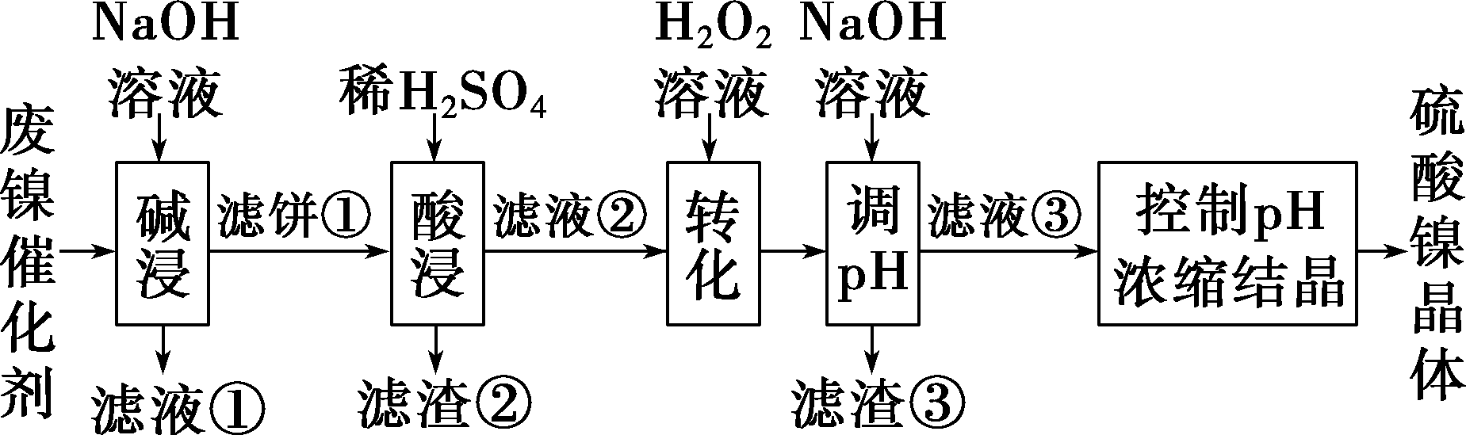
溶液中金属离子开始沉淀和完全沉淀的pH如表所示：
金属离子 | Ni^{2＋} | Al^{3＋} | Fe^{3＋} | Fe^{2＋}
开始沉淀时(c＝0.01 mol·L^{－1})的pH | 7.2 | 3.7 | 2.2 | 7.5
沉淀完全时(c＝1.0×10^{－5} mol·L^{－1})的pH | 8.7 | 4.7 | 3.2 | 9.0
回答下列问题：
(1)“碱浸”中NaOH的两个作用分别是 。为回收金属，用稀硫酸将“滤液①”调为中性，生成沉淀。写出该反应的离子方程式：_______________________。
(2)“滤液②”中含有的金属离子是________________。
(3)“转化”中可替代H₂O₂的物质是 。若工艺流程改为先“调pH”后“转化”，即
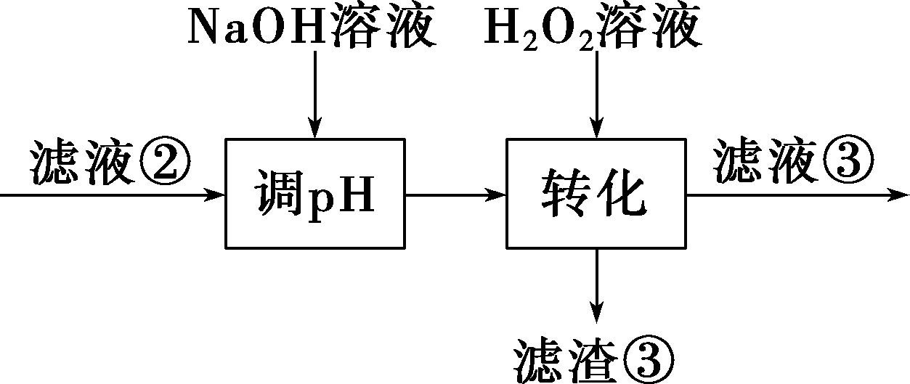，“滤液③”中可能含有的杂质离子为 。
(4)利用上述表格数据，计算Ni(OH)₂的K_{sp}＝ (列出计算式)。如果“转化”后的溶液中Ni^{2＋}浓度为1.0 mol·L^{－1}，则“调pH”应控制的pH范围是 。
(5)硫酸镍在强碱溶液中用NaClO氧化，可沉淀出能用作镍镉电池正极材料的NiOOH。写出该反应的离子方程式：______________。
(6)将分离出硫酸镍晶体后的母液收集、循环使用，其意义是 。
[简析] (1)由题给条件可知，该废镍催化剂表面覆有油脂，且其中含有Ni、Al、Fe及其氧化物等，“碱浸”时，油脂在氢氧化钠溶液中水解而被除去，铝及其氧化物也会与氢氧化钠溶液反应而被除去，“碱浸”中NaOH的两个作用分别是除去油脂、溶解铝及其氧化物。“滤液①”中铝元素以AlO的形式存在，加入稀硫酸生成沉淀的离子方程式为AlO＋H₂O＋H＋===Al(OH)₃↓。(2)因Ni、Fe及其氧化物不与NaOH溶液反应，Ni、Fe及其氧化物存在于“滤饼①”中，向“滤饼①”中加入稀硫酸，Ni、Fe及其氧化物与稀硫酸反应，故得到的“滤液②”中含有的金属离子为Ni^{2＋}、Fe^{2＋}、Fe^{3＋}。(3)“转化”过程是将二价铁离子全部转化为三价铁离子，选用的氧化剂是H₂O₂溶液，选用过氧化氢溶液氧化的好处是不引入其他杂质，因此替代过氧化氢溶液的物质也不能引入其他杂质，可用O₂或空气替代H₂O₂溶液；由题表中金属离子开始沉淀和沉淀完全的pH可知，Fe^{2＋}开始沉淀时，Ni^{2＋}已经沉淀一部分，Ni^{2＋}沉淀完全时，Fe^{2＋}还不能沉淀完全，“转化”时会生成Fe^{3＋}，则滤液③中可能含有Fe^{3＋}。(4)pH＝7.2，c(H＋)＝10^{－7.2} mol·L^{－1}，c(OH－)＝(10^{－14}/10^{－7.2}) mol ·L^{－1}，K_{sp}＝c(Ni^{2＋})·c²(OH－)＝0.01×(10^{7.2－14})²，或利用Ni^{2＋}沉淀完全时计算得K_{sp}＝10^{－5}×(10^{8.7－14})²。c(Ni^{2＋})＝1.0 mol·L^{－1}，若不生成Ni(OH)₂，则c(OH－)＜ mol·L^{－1}，c(H＋)＞10^{－6.2} mol·L^{－1}，pH＜6.2，同时应调节pH≥3.2以除去Fe^{3＋}，故pH应控制的范围是3.2～6.2。(5)由题意可知，反应物为硫酸镍、次氯酸钠和强碱，生成物为NiOOH，硫酸镍中镍元素为＋2价，NiOOH中镍元素为＋3价，镍元素的化合价升高被氧化，则次氯酸钠中氯元素被还原得到氯化钠，该反应的离子方程式为2Ni^{2＋} ＋ClO－＋4OH－===2NiOOH↓＋H₂O＋Cl－。(6)母液中还含有少量的硫酸镍，将母液收集、循环使用可提高镍回收率。
[答案] (1)除去油脂、溶解铝及其氧化物 AlO＋H₂O＋H＋===Al(OH)₃↓
(2)Ni^{2＋}、Fe^{2＋}、Fe^{3＋}
(3)O₂或空气 Fe^{3＋}
(4)0.01×(10^{7.2－14})²［或10^{－5}×(10^{8.7－14})²］ 3.2～6.2
(5)2Ni^{2＋}＋ClO－＋4OH－===2NiOOH↓＋Cl－＋H₂O
(6)提高镍回收率
问题4：根据铁及其化合物之间的转化关系，完成思维导图
示例：“铁三角”转化关系
INCLUDEPICTURE "C:\\Users\\钱荣\\Documents\\WeChat Files\\wxid_uwr9gt41ufqm21\\wq52.TIF" \* MERGEFORMAT 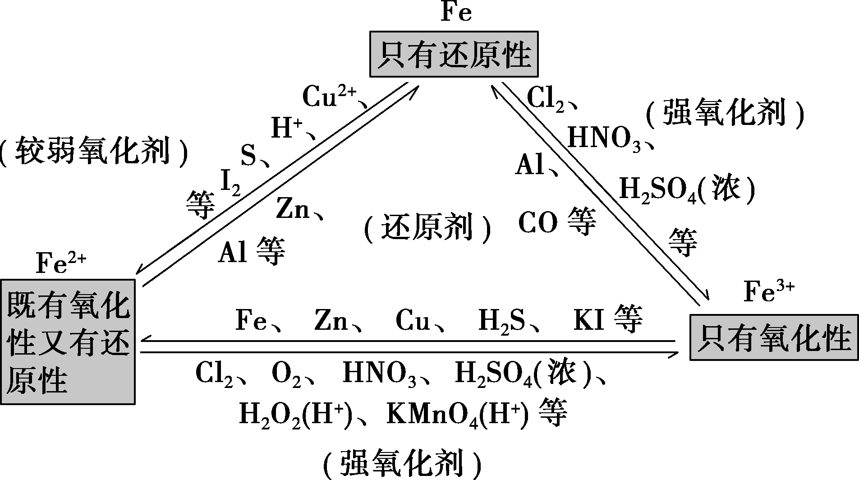

活动三：巩固提升
1. 下列关于铁及其化合物的性质与用途具有对应关系的是( )
A. Fe具有还原性，可用作抗氧化剂
B. Fe₃O₄具有磁性，可用于炼铁
C. Fe(OH)₃胶体呈红褐色，可用于净水
D. FeCl₃溶液呈酸性，可用于刻蚀铜板
2. 由表面被氧化的废铁屑制备产品FePO₄·2H₂O的流程如下：
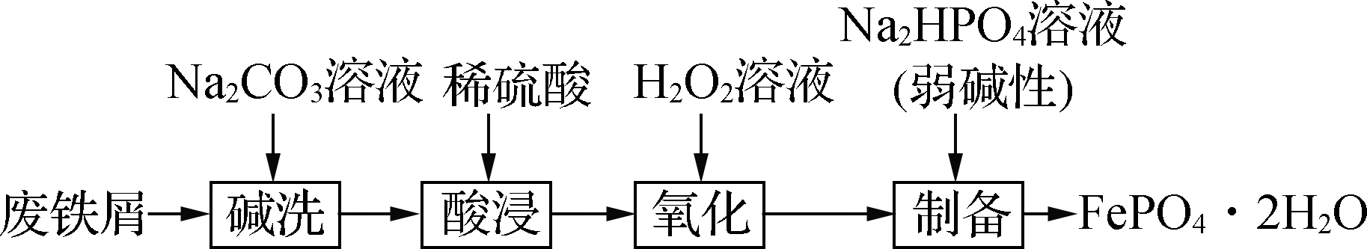
下列说法错误的是( )
A. “碱洗”的目的是除去废铁屑表面的油污
B. “酸浸”时，Fe发生的反应有Fe＋2H＋===Fe^{2＋}＋H₂↑、Fe＋2Fe^{3＋}===3Fe^{2＋}
C. “氧化”时为检验氧化是否完全，可以选用KSCN溶液
D. “制备”时若改为向Na₃PO₄溶液中滴加Fe₂(SO₄)₃溶液，会降低产品的纯度
3．下列中学常见实验的现象或表述正确的是( )
A．过量的铁投入一定量的稀硝酸中，充分反应后取上层清液于试管中，滴加KSCN溶液，溶液显血红色
B．制备氢氧化亚铁时，向硫酸亚铁溶液中滴加氢氧化钠溶液，边加边搅拌，即可制得白色的氢氧化亚铁
C．检验红砖中的氧化铁成分，向红砖粉末中加入盐酸，充分反应后取上层清液于试管中，滴加KSCN溶液2～3滴，溶液显血红色即可证明
D．向CuSO₄溶液中滴入过量NaOH溶液充分反应后，将混合液体倒入蒸发皿中加热煮沸一会儿，然后冷却、过滤，滤纸上的物质为蓝色固体
4．硫酸亚铁铵晶体[(NH₄)₂Fe(SO₄)₂·6H₂O]在空气中比一般亚铁盐稳定，是定量分析化学中常用的还原剂，其实验室制备流程如图所示：
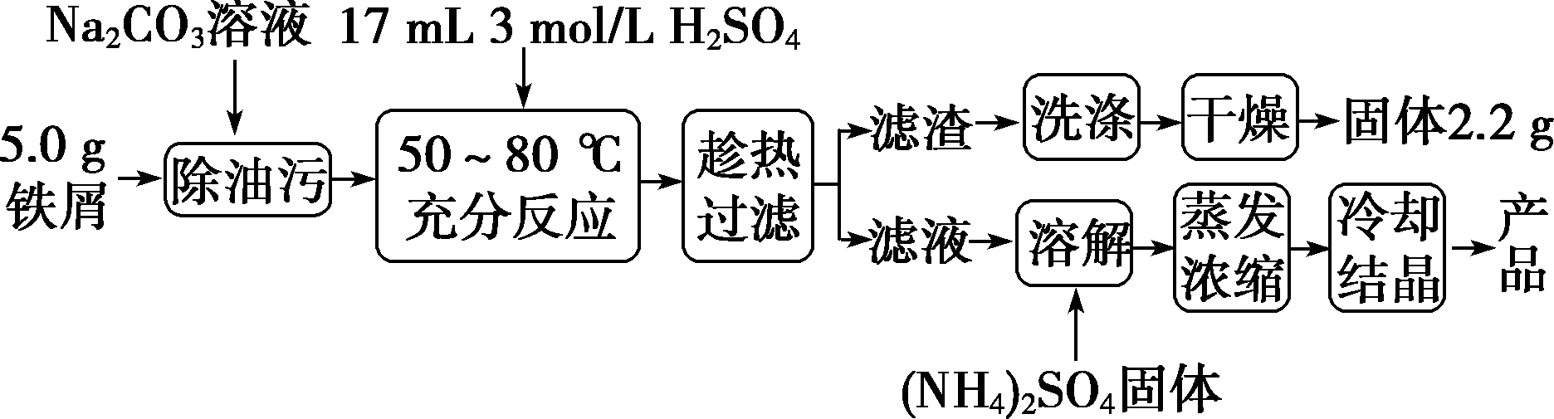
下列说法不正确的是( )
A．“除油污”过程中使用热的Na₂CO₃溶液效果更好
B．制备硫酸亚铁时铁屑与硫酸反应完全时的现象是不再有气泡产生
C．“趁热过滤”后的滤液略显黄色的原因是4Fe^{2＋}＋O₂＋4H＋===4Fe^{3＋}＋2H₂O
D．理论上加入(NH₄)₂SO₄固体的质量为6.0 g
5．据文献记载，难溶于水的FeS₂可在Fe₂(SO₄)₃溶液中“溶解”，“溶解”后硫元素都以SO的形式存在。
(1)要作出上述“溶解”过程中发生了化学变化的判断，下列哪些实验及现象可作为判断的依据________。
A．观察到溶液的黄色变浅，最后变成浅绿色
B．在Fe₂(SO₄)₃溶液中滴加KSCN溶液显稳定的血红色，加入FeS₂固体“溶解”后，血红色明显变浅
C．取FeS₂“溶解”后所得的部分溶液于试管中，再滴加数滴0.5 mol·L^{－1}BaCl₂溶液，有白色浑浊现象产生
(2)写出“溶解”时的离子方程式：_________________。
(3)若要检验“溶解”后溶液中Fe₂(SO₄)₃是否有剩余，简要写出相关的实验操作：_______________。
6．硫酸铁铵[NH₄Fe(SO₄)₂·xH₂O]是一种重要铁盐。为充分利用资源，变废为宝，在实验室中探究采用废铁屑来制备硫酸铁铵，具体流程如下：
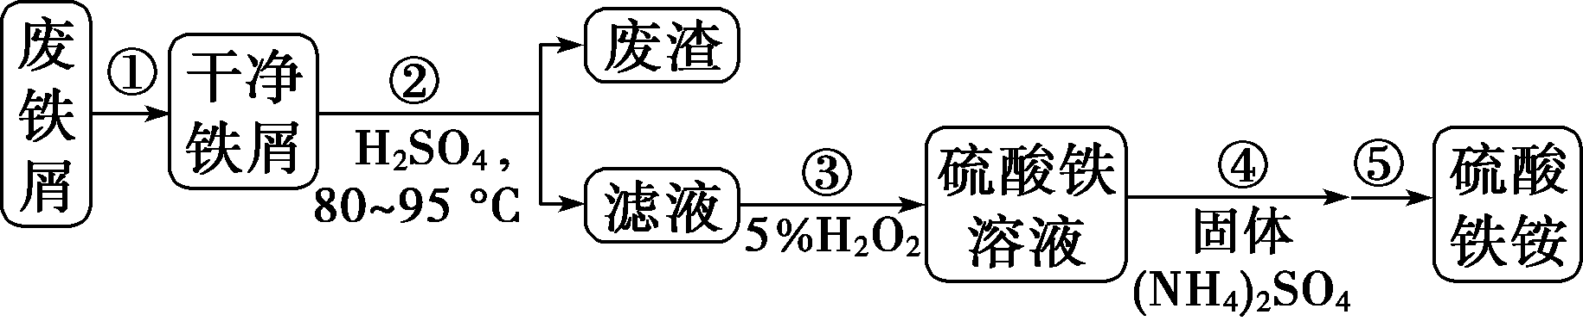
回答下列问题：
(1)步骤①的目的是去除废铁屑表面的油污，方法是 。
(2)步骤②需要加热的目的是 ，温度保持80～95 ℃，采用的合适加热方式是 。铁屑中含有少量硫化物，反应产生的气体需要净化处理，合适的装置为 (填标号)。
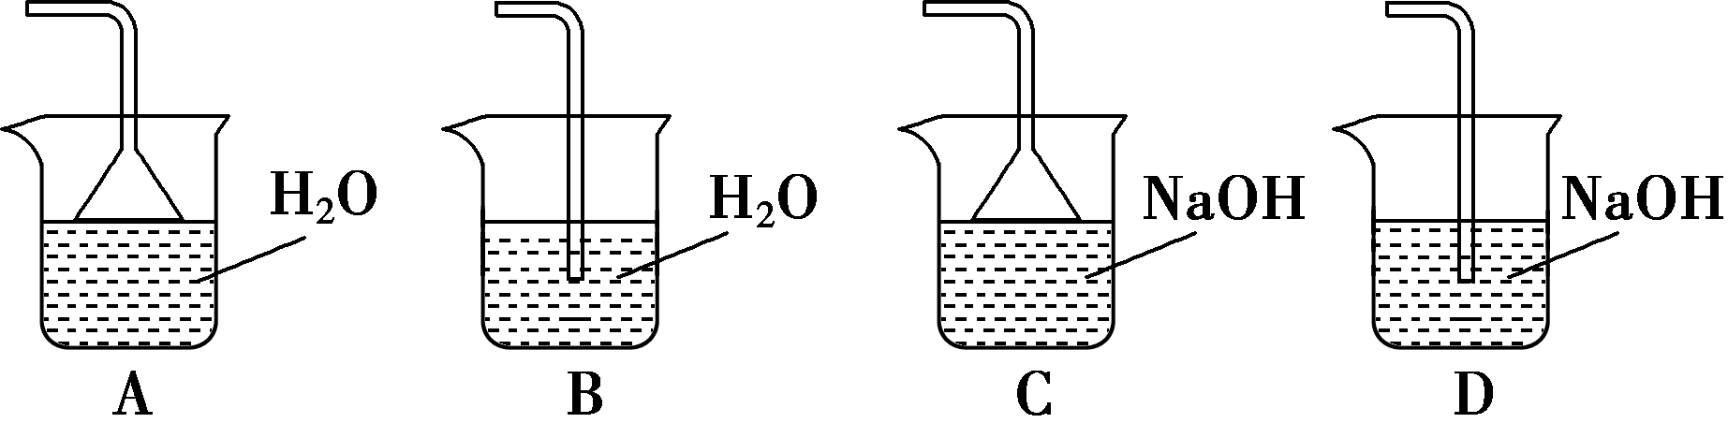
(3)步骤③中选用足量的H₂O₂，理由是_____________________。
分批加入H₂O₂，同时为了 ，溶液要保持pH小于0.5。
(4)步骤⑤的具体实验操作有______________________，经干燥得到硫酸铁铵晶体样品。
(5)采用热重分析法测定硫酸铁铵晶体样品所含结晶水数，将样品加热到150 ℃时失掉1.5个结晶水，失重5.6%。硫酸铁铵晶体的化学式为 。
7．（2023届南京盐城一模）硫酸亚铁晶体(FeSO₄•7H₂O)可用于生产聚合硫酸铁。以钕铁硼二次废渣(主要含Fe₂O₃、Fe₃O₄等)为原料制备硫酸亚铁晶体的实验流程如图：
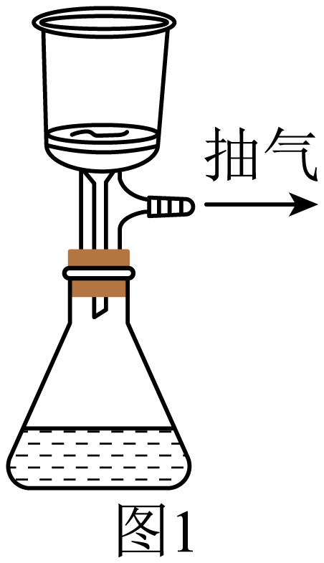
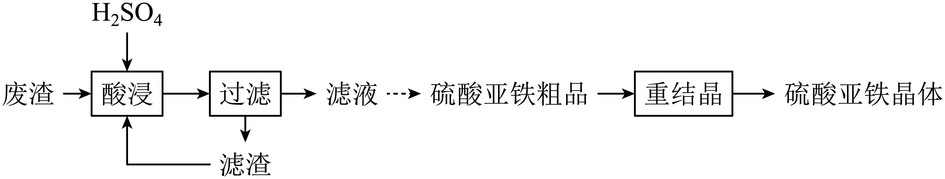
（1）“酸浸”时，Fe₃O₄发生反应的离子方程式为 。
（2）将“滤渣”返回“酸浸”工序，其目的是 。
（3）与普通过滤相比，使用图1装置进行过滤的优点是 。
（4）固定其他条件不变，反应温度、反应时间、铁粉过量系数[]分别对“滤液”中Fe³⁺还原率的影响如图2、图3、图4所示。
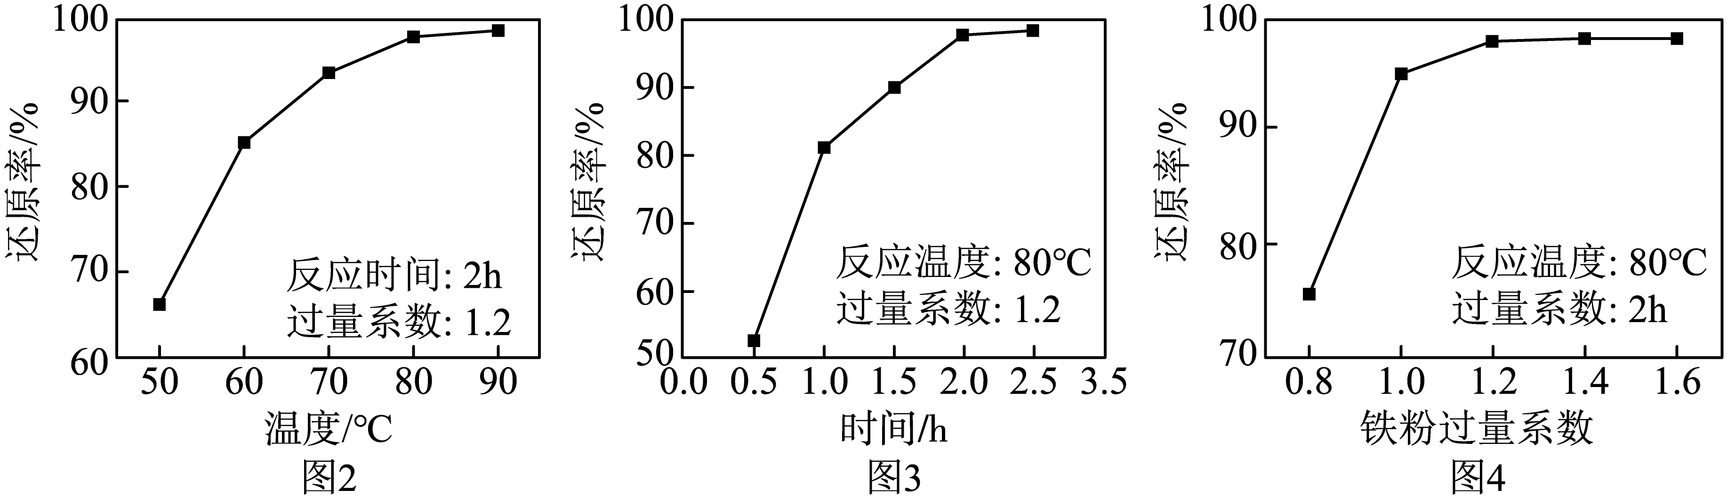
设计由100mL“滤液”［其中c(Fe³⁺)=0.8mol•L⁻¹］制备硫酸亚铁粗品的实验方案：
。(须使用的试剂和仪器：铁粉、冰水、真空蒸发仪)
（5）通过下列实验测定硫酸亚铁晶体样品的纯度。准确称取1.2000g样品置于锥形瓶中，用50mL蒸馏水完全溶解，加一定量硫酸和磷酸溶液；用0.02000mol•L⁻¹KMnO₄标准溶液滴定至终点(MnO转化为Mn²⁺)，平行滴定3次，平均消耗KMnO₄标准溶液42.90mL。计算硫酸亚铁晶体样品中FeSO₄•7H₂O的质量分数。(写出计算过程)

8. (2022·河北·高考真题)以焙烧黄铁矿FeS₂ (杂质为石英等)产生的红渣为原料制备铵铁蓝Fe(NH₄)Fe(CN)₆颜料。工艺流程如下：
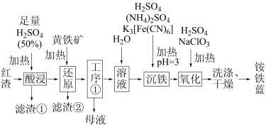
回答下列问题：
(1) 红渣的主要成分为_______(填化学式)，滤渣①的主要成分为_______(填化学式)。
(2) 黄铁矿研细的目的是_______。
(3) 还原工序中，不生成S单质的反应的化学方程式为_______。
(4) 工序①的名称为_______，所得母液循环使用。
(5) 沉铁工序产生的白色沉淀Fe(NH₄)₂Fe(CN)₆中Fe的化合价为_______，氧化工序发生反应的离子方程式为_______。
(6)若用还原工序得到的滤液制备Fe₂O₃·xH₂O和(NH₄)₂SO₄，所加试剂为_______和_______(填化学式，不引入杂质)。

[参考答案]
1．A 解析： Fe₃O₄中铁含量较高，可用于炼铁，与其具有磁性无关，B错误；Fe(OH)₃胶体的比表面积大、吸附力强，能吸附水体中悬浮物，可用于净水，与其颜色无关，C错误；FeCl₃具有氧化性，能将Cu氧化为Cu^{2＋}，可用于刻蚀铜板，与其溶液呈酸性无关，D错误。
2．C 解析： “氧化”时为检验氧化是否完全，应检验溶液中有无Fe^{2＋}，KSCN溶液不能用于检验Fe^{2＋}，可改用K₃[Fe(CN)₆]溶液，若溶液变蓝，则氧化不完全，C错误；Na₃PO₄溶液的碱性强，“制备”时若改为向Na₃PO₄溶液中滴加Fe₂(SO₄)₃溶液，产品中会混有Fe(OH)₃沉淀，降低产品纯度，D正确。
3．C 解析：过量的铁与一定量的稀硝酸反应最终生成Fe^{2＋}，A错误；制备氢氧化亚铁应避免被氧气氧化，向硫酸亚铁溶液中滴加氢氧化钠溶液时应把长胶头滴管的下端插入硫酸亚铁溶液液面以下且不能搅拌，B错误；向CuSO₄ 溶液中滴入过量NaOH溶液充分反应后生成Cu(OH)₂ 沉淀，加热煮沸一会儿，然后冷却、过滤，滤纸上留有的是CuO(黑色)，D错误。
4．D 解析： Na₂CO₃溶液中CO水解使溶液呈碱性，油污在碱性环境中能够水解，升高温度，CO水解平衡正向移动，溶液碱性增强，故用热的Na₂CO₃溶液除油污效果更好，A项正确；为防止Fe^{2＋}被氧化，加入的铁屑需过量，铁屑与硫酸反应完全就是硫酸反应完全，反应完全时不再有气泡产生，B项正确；“趁热过滤”后的滤液略显黄色是因为Fe^{2＋}易被空气中的氧气氧化为Fe^{3＋}，反应的离子方程式为4Fe^{2＋}＋O₂＋4H＋===4Fe^{3＋}＋2H₂O，C项正确；由工艺流程图可知，反应的铁的质量为5.0 g－2.2 g＝2.8 g，物质的量为＝0.05 mol，理论上可制备 0.05 mol 硫酸亚铁铵晶体，则需要加入0.05 mol(NH₄)₂SO₄，所以加入(NH₄)₂SO₄固体的质量为0.05 mol×132 g/mol＝6.6 g，D项错误。
5．解析：难溶于水的FeS₂可在Fe₂(SO₄)₃溶液中“溶解”，“溶解”后硫元素都以SO的形式存在，说明铁离子把－1价硫元素氧化为＋6价，铁离子被还原为亚铁离子，注意原溶液中有SO。
答案：(1)AB
(2)FeS₂＋14Fe^{3＋}＋8H₂O===15Fe^{2＋}＋2SO＋16H＋
(3)取少量溶液于试管中，滴加KSCN溶液，若溶液变为血红色则有剩余，若不变为血红色则没有剩余
6．解析：(1)除去铁屑表面油污的方法是用热纯碱溶液清洗铁屑，再用水洗。(2)铁与稀硫酸反应时加热，可提高反应速率。温度低于水的沸点，可以用热水浴加热，受热均匀且便于控制。含少量硫化物的铁屑与稀硫酸反应有硫化氢生成。氢气不与碱溶液反应，而硫化氢能与碱溶液反应，硫化氢在水中溶解度小，故氢气中混有的硫化氢用烧碱溶液除去，又因为硫化氢与碱反应较快，容易引起倒吸，C装置倒置漏斗能防倒吸。故宜选择C装置吸收硫化氢。(3)铁与稀硫酸反应生成硫酸亚铁和氢气，加入足量双氧水的目的是将Fe^{2＋}全部氧化为Fe^{3＋}，发生反应为2Fe^{2＋}＋H₂O₂ ＋2H＋===2Fe^{3＋}＋2H₂O，从生成物看，又不引入杂质。铁离子对双氧水分解起催化作用，分批加入双氧水，避免反应过快、放出热量较多，减少双氧水分解，以免造成氧化剂损失；铁离子易水解，保持溶液呈强酸性，避免铁离子发生水解反应生成氢氧化铁。(4)步骤⑤是要从溶液中得到硫酸铁铵晶体，故实验操作有加热浓缩、冷却结晶、过滤(洗涤)。(5)失重5.6%是质量分数，设结晶水合物的化学式为NH₄Fe(SO₄)₂·xH₂O，由题意知＝，解得x＝12。
答案：(1)碱煮水洗
(2)加快反应 热水浴 C
(3)将Fe^{2＋}全部氧化为Fe^{3＋}；不引入杂质 防止Fe^{3＋}水解
(4)加热浓缩、冷却结晶、过滤(洗涤)
(5)NH₄Fe(SO₄)₂·12H₂O
7. 答案：
（1）Fe₃O₄+8H⁺=2Fe³⁺+Fe²⁺+4H₂O （2）提高铁元素的浸出率
（3）过滤速度更快 （4）在80℃水浴加热条件下，向“滤液”中加入2.688g铁粉，搅拌下反应2h后，过滤；滤液在真空蒸发仪中蒸发、在冰水浴中冷却结晶、过滤
（5）99.39%
根据电子得失守恒可得关系式：，
n()==0.02000mol•L⁻¹×0.0429L×5=0.00429 mol，
硫酸亚铁晶体样品中FeSO₄•7H₂O的质量分数=
8．答案：(1) Fe₂O₃ SiO₂
(2) 增大固液接触面积，加快反应速率，提高黄铁矿的利用率
(3) 7Fe₂(SO₄)₃+FeS₂+8H₂O ==15FeSO₄+8H₂SO₄
(4) 蒸发浓缩、冷却结晶、过滤洗涤
(5) +2； Fe(NH₄)₂Fe(CN)₆+ClO⁻+2H⁺ == Fe(NH₄)Fe(CN)₆+H₂O+Cl⁻+NH₄⁺
(6) H₂O₂ NH₃·H₂O

二、教学建议
1．元素化合物知识的核心观念主要指“元素观”、“分类观”和“转化观”。在“铁及其化合物”的复习中，可以和学生共同构建铁及其化合物的思维导图，培养学生从类别转化和价态转化两个角度认识同种元素不同物质相互关系的化学学科思维
2．高三一轮复习课对知识内容的呈现，要立足于知识情景化、情景生活化。在复习铁及其化合物时，可借助与铁相关的江苏高考题，让学生从题目数量比例和具体生活化内容题材两个角度，感受铁及其化合物知识的重要性。
3．高三一轮复习，应抓住学生已有相关知识基础，设计合理的探究实验，提高学生的探究能力和解决实际问题的内在品质。

三、情境素材
1．亚铁离子
在实验室中，可以用硫酸铜溶液与铁反应获得。
(1)钢铁在电镀或加涂层前，会先放入硫酸中酸洗，产生大量的硫酸亚铁副产物。
(2)以钛铁矿生产二氧化钛时也会产生大量的硫酸亚铁。
(3)硫酸亚铁还可从黄铁矿的氧化，或铁与硫酸反应制备(将稀硫酸加入铁屑而得)。
将稀硫酸加入铁屑而得。
结晶时的水溶液温度<56.6"C：时为七水盐，56.6～64.4℃时为四水盐，>64.4℃时为一水盐。
作用和用途：
用于制铁盐、氧化铁颜料、媒染剂、净水剂、防腐剂、消毒剂等；
医药上作抗贫血药、局部收敛剂及补血剂，可用于子宫肌瘤引起的慢性失血；
分析试剂及制铁氧体原料；
作为饲料添加剂的铁强化剂；
农业上可用作农药，能防治小麦黑穗病，苹果和梨的疤痂病、果树的腐烂病；食用级用作营养增补剂，如铁质强化剂、果蔬发色剂。
也可用作肥料，能除去树干的青苔及地衣。是制造磁性氧化铁、氧化铁红和铁蓝无机颜料、铁催化剂及聚硫酸铁的原料。
此外还用作色谱分析试剂等。

2．铁离子
铁的+3价化合物较为稳定。铁离子是指+3价离子，是铁失去外层电子所得到的离子。除此之外，铁原子还可以失去两个电子得到亚铁离子。当铁与单质硫、硫酸铜溶液、盐酸、稀硫酸等反应时失去两个电子，成为+2价，而与Cl₂、Br₂、硝酸及热浓硫酸反应时，则被氧化成Fe³⁺。 铁与氧气或水蒸气反应生成的Fe₃O₄，往往被看成FeO·Fe₂O₃，但实际上是一种具有反式尖晶石结构的晶体，既不是混合物，也不是盐。其中有1/3的Fe为+2价，另2/3为+3价。另外，铁在置换反应中为+2价。
铁离子的氧化性是大于铜离子的，而铁单质可以还原铜离子，自然更能还原铁离子了。还原性从大到小：K、Ca、Na、Mg、Al、Zn、Fe、Sn、Pb、H、Cu、Hg、Ag、Pt、Au。
氧化性从小到大：K⁺、Ca²⁺、Na⁺、Mg²⁺、Al³⁺、Zn²⁺、Fe²⁺、Sn⁴⁺、Pb²⁺、H⁺、Cu²⁺、Fe³⁺、Hg⁺、Ag⁺，其实这是按照金属活动性顺序排列的。(注：Pt、Au 很稳定，一般很难形成对应的离子)
氯、氮等与其形成配合物时，溶液显黄色。而真正的六水合铁离子为浅紫色。含Fe³⁺的溶液-----不一定，形成不同的配合物 [Fe(H₂O)₆]³⁺为淡紫色，而 [FeCl₂]⁺，[FeCl₄]⁻为黄色。
注：中学一般认为铁离子是黄色的，实际是错误的，严格来说最正确的解释应该是六水合物的淡紫色，而其黄色来自于[Fe(H₂O)₆]³⁺水解后生成的[Fe(H₂O)₄(OH)₂]⁺，溶液酸性较强时(pH<0)，Fe³⁺主要以淡紫色的[Fe(H₂O)₆]³⁺存在。如果使pH提高到2~3，水解趋势就很明显；氢氧化铁是红褐色沉淀。

